17.09.2025
- (1, 2, 9) Kuidas liiguvad jalakäijad pärast seda, kui uus ringteega seotud lahendus on välja ehitatud ja nad Helgi teele enam ei mahu? Kas ainult krundisiseselt? Jällegi servituudi vajadus? „Enne väikse ringtee väljaehitamist“ joonisel viib krundini pos 1 üle Helgi tee jalg- ja jalgrattatee, see tuleks krundi kergliiklusteedega ühendada (vasakpoolne pilt). Kas mõlemad (planeeritav ja perspektiivne) lahendused ei mahuks kõrvuti ühesuurusena samale joonisele? Planeeringu lahendus on lähiaastatel elluviimiseks, seega nö ajutine lahendus peaks olema planeeringulahendus ja perspektiivne eraldi. Transpordiamet samas tahab perspektiivset lahendust näha suurel planeeringu joonisel, mitte väikesel väljavõttel. Kui kõrvuti ei mahu, siis pigem esitada kaks eraldi põhijoonist, aga mõlemal peab olema planeeritavate kruntide lahendus ka. Vahekasutuse lahendusel näidata väike ringtee maa-ala madalhaljastusega (ei piisa vaid seletuskirjas selle vajaduse kirjeldusest). Kavandada ringile puudu olev kergliikluse ühendus (vasakpoolne pilt). Ühendada ka pos 3 jalg- ja rattatee olemasoleva teega (sh kavandada ülekäigurada, vt parempoolne pilt). Lahendada jalakäijate juurdepääsud hoonele ja ümbritsevatelt olemasolevatelt kõnniteedelt. – Põhijoonisel kajastatud kaks joonist kõrvuti. Lisatud kruntide sisesed jalgratta- ja jalgteed.
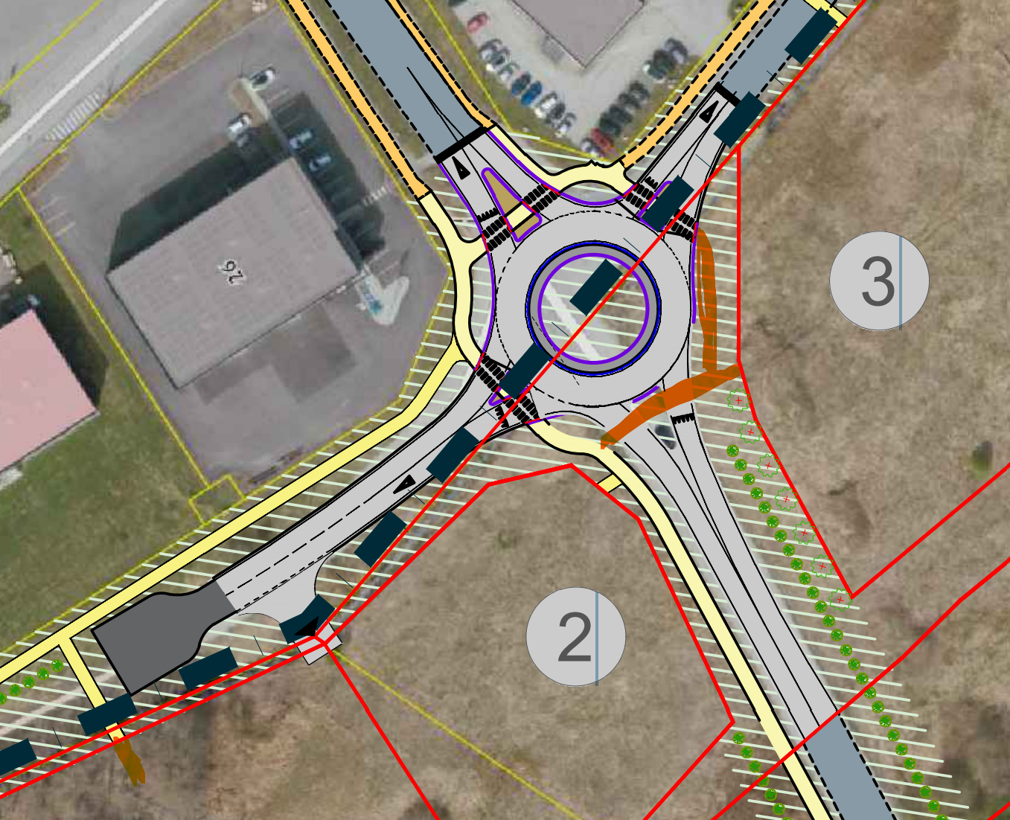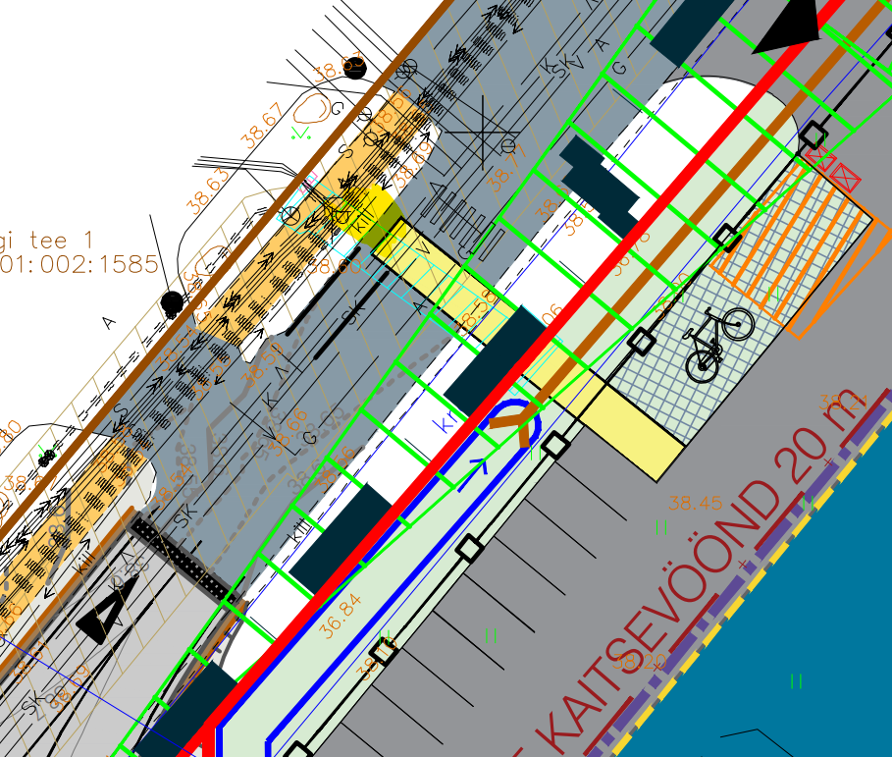
- Kruntide haljastuse osakaal peab olema 20%, parandada põhijoonisel ja seletuskirjas, k.a ptk-s 10. – Haljastus lahendatud vastavalt ÜP-le.
- (6) Palun täpsustada sulgudes oleva osaga: „Hoone ±0.00 (esimese korruse põrand) on planeeritavast maapinnast 0,2 – 0,5 m kõrgemal”. – Korrigeeritud.
- (12) Lk 22 on istiku kõrgusena kirjas veel 6 m, aga peab olema 3 m. – Haljastus lahendatud vastavalt ÜP-le.
- (18) Kontaktvööndi analüüsil esitada väljavõte alal kehtivast põhjapiirkonna üldplaneeringust. – Lisatud.
- (14) Esitada enne vastuvõtmist planeeringulahenduse illustratsioon (LS p 4.1.7). – Lisame.
- (19) Elluviimise tegevuskava etappide sõnastuse täpsustame vajadusel enne planeeringu vastuvõtmist. – Nõustume.

Lugupidamisega
Kristel Ratassepp
planeeringute arhitekt

